Техническое задание на поставку профессионального моющего пылесоса Karcher Puzzi 10/2,
для нужд ООО Мрия, Отдел клининга объекта Набережная.
Данный пылесос необходим для химчистки мягкой мебели ресторанов и аутлетов отеля.

Наименование товара | Наименование параметра | Наличие функции или величина параметра | Кол- во | Аналоги
Примерный вид:  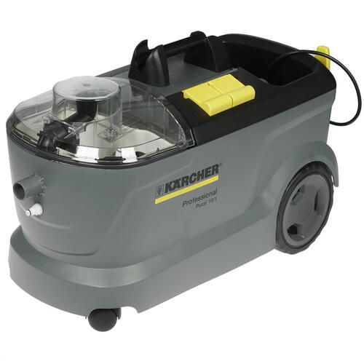 | Karcher Puzzi 10/2  Гарантия:  24 месяца  Рабочее давление:  2 бар  Макс. электрическая мощность:  1250 Вт  Масса без принадлежностей:  11,5 кг  Страна происхождения:  Италия  Вакуум:  220 мбар  Рабочая ширина всасывания:  240 мм  Параметры электросети:  ~1/230/50 ф/В/Гц  Длина кабеля:  7,5 м  Предыдущие модели, версии:  Puzzi 200 (1.193-100.0)  Длина шланга:  2,5 м  Объём емкостей чистой/грязной воды:  10/9 л  Расход воздуха:  54 л/с  Расход моющего раствора:  2 л/мин  Производительность по площади:  30-45 м2/час  Розетка для моечной головки:  есть  Габариты  Диаметр принадлежностей:  32 мм  Размеры, ДхШхВ:  710х330х440 мм |  | 1  шт | НЕТ

